Исходные данные:
ID: P10444 и доп.организм – Salty.
Идентификационные номера последовательностей:
Аминокислотные последовательности:
Ecoli: P10444
Salty: Q8ZQU3
Нуклеотидные последовательности:
Ecoli: J01619 Координаты гена: 3811..5577
Salty: AE008730 Координаты гена: 909..2675

Выравнивание нуклеотидных последовательностей:

10 20 30 40 50
J01619 ATGAAATTGCCAGTCAGAGAATTTGATGCAGTTGTGATTGGTGCCGGTGG
:::::: :::::::::::::::::::::: ::::::::::::::::::::
AE0087 ATGAAACTGCCAGTCAGAGAATTTGATGCTGTTGTGATTGGTGCCGGTGG
10 20 30 40 50

60 70 80 90
J01619 CGCAGGTATCGCGCGCG-CGCTGCAAATTTCCCAGAGCGGCCAGACCTGT
::::::::: ::::::: ::::::::::::::::::::::::: ::::::
AE0087 CGCAGGTAT-GCGCGCGGCGCTGCAAATTTCCCAGAGCGGCCAAACCTGT
60 70 80 90

100 110 120 130 140
J01619 GCGCTGCTCTCTAAAGTCTTCCCGACCCGTTCCCATACCGTTTCTGCGCA
::::::::::: :::::::::::::::::::::::::::::::: :::::
AE0087 GCGCTGCTCTCGAAAGTCTTCCCGACCCGTTCCCATACCGTTTCCGCGCA
100 110 120 130 140

150 160 170 180 190
J01619 AGGCGGCATTACCGTTGCGCTGGGTAATACCCATGAAGATAACTGGGAAT
::::: :: ::::: ::::: :: :::::::::::::::::::::::::
AE0087 GGGCGGTATCACCGTGGCGCTCGGCAATACCCATGAAGATAACTGGGAAT
150 160 170 180 190

200 210 220 230 240
J01619 GGCATATGTACGACACCGTGAAAGGGTCGGACTATATCGGTGACCAGGAC
:::: :::::::::::::: :: ::::::::::: :: :::::::::::
AE0087 GGCACATGTACGACACCGTTAAGGGGTCGGACTACATTGGTGACCAGGAT
200 210 220 230 240

250 260 270 280 290
J01619 GCGATTGAATATATGTGTAAAACCGGGCCGGAAGCGATTCTGGAACTCGA
:: :: :::::::::::::: ::::: :::::::::::::::::::: ::
AE0087 GCCATCGAATATATGTGTAAGACCGGACCGGAAGCGATTCTGGAACTGGA
250 260 270 280 290

300 310 320 330 340
J01619 ACACATGGGCCTGCCGTTCTCGCGTCTCGATGATGGTCGTATCTATCAAC
:::::::: :: :::::::: ::::: :::::::: ::::::::::: :
AE0087 GCACATGGGGCTACCGTTCTCCCGTCTTGATGATGGACGTATCTATCAGC
300 310 320 330 340

350 360 370 380 390
J01619 GTCCGTTTGGCGGTCAGTCGAAAAACTTCGGCGGCGAGCAGGCGGCACGC
: ::::: ::::: :::::::::::::: ::::::::::::::::::::
AE0087 GCCCGTTCGGCGGCCAGTCGAAAAACTTTGGCGGCGAGCAGGCGGCACGT
350 360 370 380 390

400 410 420 430 440
J01619 ACTGCGGCAGCAGCTGACCGTACCGGTCACGCACTGTTGCACACGCTTTA
:: ::::: :: :::::::::::::::::::: :: : :::::::: ::
AE0087 ACCGCGGCGGCGGCTGACCGTACCGGTCACGCCTTGCTACACACGCTGTA
400 410 420 430 440

450 460 470 480 490
J01619 TCAGCAGAACCTGAAAAACCACACCACCATTTTCTCCGAGTGGTATGCGC
::: ::::: :::::::::::::::: ::::::::::: ::::::::::
AE0087 TCAACAGAATTTGAAAAACCACACCACGATTTTCTCCGAATGGTATGCGC
450 460 470 480 490

500 510 520 530 540
J01619 TGGATCTGGTGAAAAACCAGGATGGCGCGGTGGTGGGTTGTACCGCACTG
::::::::::::::::::::::::::::::::::::: ::::::::::::
AE0087 TGGATCTGGTGAAAAACCAGGATGGCGCGGTGGTGGGGTGTACCGCACTG
500 510 520 530 540

550 560 570 580 590
J01619 TGCATCGAAACCGGTGAAGTGGTTTATTTCAAAGCCCGCGCTACCGTGCT
::::::::::::::::::::::: :: :::::::::::::: :: :::::
AE0087 TGCATCGAAACCGGTGAAGTGGTGTACTTCAAAGCCCGCGCGACGGTGCT
550 560 570 580 590

600 610 620 630 640
J01619 GGCGACTGGCGGAGCAGGGCGTATTTATCAGTCCACCACCAACGCCCACA
:::::: ::::: ::::: ::::: :: ::::::::::::::::: ::::
AE0087 GGCGACCGGCGGCGCAGGCCGTATCTACCAGTCCACCACCAACGCTCACA
600 610 620 630 640

650 660 670 680 690
J01619 TTAACACCGGCGACGGTGTCGGCATGGCTATCCGTGCCGGCGTACCGGTG
: :::::::: ::::::::::: ::::: : :::::::: :: ::::::
AE0087 TCAACACCGGTGACGGTGTCGGTATGGCGCTGCGTGCCGGTGTCCCGGTG
650 660 670 680 690

700 710 720 730 740
J01619 CAGGATATGGAAATGTGGCAGTTCCACCCGACCGGCATTGCCGGTGCGGG
::::: :::::::::::::::::::::::::::::::: ::::: :::::
AE0087 CAGGACATGGAAATGTGGCAGTTCCACCCGACCGGCATCGCCGGGGCGGG
700 710 720 730 740

750 760 770 780 790
J01619 CGTACTGGTCACCGAAGGTTGCCGTGGTGAAGGCGGTTATCTGCTGAACA
::: ::::: :: ::::: ::::: :: ::::::::::: ::::::::::
AE0087 CGTGCTGGTGACAGAAGGCTGCCGCGGCGAAGGCGGTTACCTGCTGAACA
750 760 770 780 790

800 810 820 830 840
J01619 AACATGGCGAACGTTTTATGGAGCGTTATGCGCCGAACGCCAAAGACCTG
:::: ::::: :: ::::::::::::::::::::::::::::::::::::
AE0087 AACACGGCGAGCGCTTTATGGAGCGTTATGCGCCGAACGCCAAAGACCTG
800 810 820 830 840

850 860 870 880 890
J01619 GCGGGCCGTGACGTGGTTGCGCGTTCCATCATGATCGAAATCCGTGAAGG
::::: ::::::::::: ::::::::::::::::::::::::::::::::
AE0087 GCGGGTCGTGACGTGGTGGCGCGTTCCATCATGATCGAAATCCGTGAAGG
850 860 870 880 890

900 910 920 930 940
J01619 TCGCGGCTGTGATGGTCCGTGGGGGCCACACGCGAAACTGAAACTCGATC
:::::::::::::::::::::::::: ::::: ::::::::::: ::::
AE0087 CCGCGGCTGTGATGGTCCGTGGGGGCCGCACGCTAAACTGAAACTGGATC
900 910 920 930 940

950 960 970 980 990
J01619 ACCTGGGTAAAGAAGTTCTCGAATCCCGTCTGCCGGGTATCCTGGAGCTT
::::::::::::: :: :: ::::: :: ::::::::::::::::::::
AE0087 ACCTGGGTAAAGAGGTGCTGGAATCTCGCCTGCCGGGTATCCTGGAGCTG
950 960 970 980 990

1000 1010 1020 1030 1040
J01619 TCCCGTACCTTCGCTCACGTCGATCCGGTGAAAGAGCCGATTCCGGTTAT
:::::::: ::::: ::::: :: ::::::::::::::::::::::::::
AE0087 TCCCGTACTTTCGCCCACGTTGACCCGGTGAAAGAGCCGATTCCGGTTAT
1000 1010 1020 1030 1040

1050 1060 1070 1080 1090
J01619 CCCAACCTGTCACTACATGATGGGCGGTATTCCGACCAAAGTTACCGGTC
::: ::::: :::::::::::::::::::::::::: ::::: :::::::
AE0087 CCCGACCTGCCACTACATGATGGGCGGTATTCCGACTAAAGTGACCGGTC
1050 1060 1070 1080 1090

1100 1110 1120 1130 1140
J01619 AGGCACTGACTGTGAATGAGAAAGGCGAAGATGTGGTTGTTCCGGGACTG
:::: ::::: ::::: ::: : :::::::: ::::: ::::::: :::
AE0087 AGGCGCTGACCGTGAACGAGCAGGGCGAAGACGTGGTCATTCCGGGGCTG
1100 1110 1120 1130 1140

1150 1160 1170 1180 1190
J01619 TTTGCCGTTGGTGAAATCGCTTGTGTATCGGTACACGGCGCTAACCGTCT
::::: :: :: :::::::: ::::::::::: :::::::: ::::::::
AE0087 TTTGCGGTAGGCGAAATCGCCTGTGTATCGGTTCACGGCGCCAACCGTCT
1150 1160 1170 1180 1190

1200 1210 1220 1230 1240
J01619 GGGCGGCAACTCGCTGCTGGACCTGGTGGTCTTTGGTCGCGCGGCAGGTC
:::::: ::::: :::::::: :::::::::::::: :::::::: :: :
AE0087 GGGCGGTAACTCACTGCTGGATCTGGTGGTCTTTGGCCGCGCGGCGGGGC
1200 1210 1220 1230 1240

1250 1260 1270 1280 1290
J01619 TGCATCTGCAAGAGTCTATCGCCGAGCAGGGCGCACTGCGCGATGCCAGC
::::: : :: :: :: :::::::::::::::: :::::::: ::::::
AE0087 TGCATTTACAGGAATCCATCGCCGAGCAGGGCGTGCTGCGCGACGCCAGC
1250 1260 1270 1280 1290

1300 1310 1320 1330 1340
J01619 GAGTCTGATGTTGAAGCGTCTCTGGATCGCCTGAACCGCTGGAACAATAA
:::::::: ::::::: :::::::: :::::::: ::::::::::::::
AE0087 GAGTCTGACGTTGAAGGTTCTCTGGAGCGCCTGAATCGCTGGAACAATAA
1300 1310 1320 1330 1340

1350 1360 1370 1380 1390
J01619 TCGTAACGGTGAAGATCCGGTGGCGATCCGTAAAGCGCTGCAAGAATGTA
:: :: :: :::::::::::::: ::::: :::::: :::: :: ::::
AE0087 CCGCAATGGCGAAGATCCGGTGGCTATCCGCAAAGCGTTGCAGGAGTGTA
1350 1360 1370 1380 1390

1400 1410 1420 1430 1440
J01619 TGCAGCATAACTTCTCGGTCTTCCGTGAAGGTGATGCGATGGCGAAAGGG
:::::::::::::::: :: ::::::::::: :: :::::::::::::::
AE0087 TGCAGCATAACTTCTCCGTATTCCGTGAAGGCGACGCGATGGCGAAAGGG
1400 1410 1420 1430 1440

1450 1460 1470 1480 1490
J01619 CTTGAGCAGTTGAAAGTGATCCGCGAGCGTCTGAAAAATGCCCGTCTGGA
:::::::::::::::::::::::::::::::::::::: :::::::::::
AE0087 CTTGAGCAGTTGAAAGTGATCCGCGAGCGTCTGAAAAACGCCCGTCTGGA
1450 1460 1470 1480 1490

1500 1510 1520 1530 1540
J01619 TGACACTTCCAGCGAGTTCAACACCCAGCGCGTTGAGTGCCTGGAACTGG
:::::: ::::::::::: :: :::::::: :::::::: ::::: ::::
AE0087 TGACACGTCCAGCGAGTTTAATACCCAGCGTGTTGAGTGTCTGGAGCTGG
1500 1510 1520 1530 1540

1550 1560 1570 1580 1590
J01619 ATAACCTGATGGAAACGGCGTATGCAACGGCTGTTTCTGCCAACTTCCGT
:::::::::::::::: :: :: :: :: :: :: :: :::::::::::
AE0087 ATAACCTGATGGAAACCGCCTACGCCACTGCCGTATCAGCCAACTTCCGA
1550 1560 1570 1580 1590

1600 1610 1620 1630 1640
J01619 ACCGAAAGCCGTGGCGCGCATAGCCGCTTCGACTTCCCGGATCGTGATGA
:: :::::::: :::::::::::::::::::: :::::::: ::::::::
AE0087 ACGGAAAGCCGCGGCGCGCATAGCCGCTTCGATTTCCCGGAGCGTGATGA
1600 1610 1620 1630 1640

1650 1660 1670 1680 1690
J01619 TGAAAACTGGCTGTGCCACTCCCTGTATCTGCCAGAGTCGGAATCCATGA
:: :::::: :::: :: ::::::::: ::: : ::::::::::::
AE0087 TGCCAACTGGTTGTGTCATACCCTGTATCAGCCGCAAACGGAATCCATGA
1650 1660 1670 1680 1690

1700 1710 1720 1730 1740
J01619 CGCGCCGAAGCGTCAACATGGAACCGAAACTGCGCCCGGCATTCCCGCCG
:::::::::::::::: ::::: ::::::::::: ::::: :::::::::
AE0087 CGCGCCGAAGCGTCAATATGGAGCCGAAACTGCGTCCGGCGTTCCCGCCG
1700 1710 1720 1730 1740

1750 1760
J01619 AAGATTCGTACTTACTAA
:::::::::::::: :::
AE0087 AAGATTCGTACTTATTAA
1750 1760

Выравнивание аминокислотных последовательностей.
*В связи с необъяснимой ошибкой, вследствие которой needle и stretcher отказались работать, выравнивание было получено с помощью genedoc.
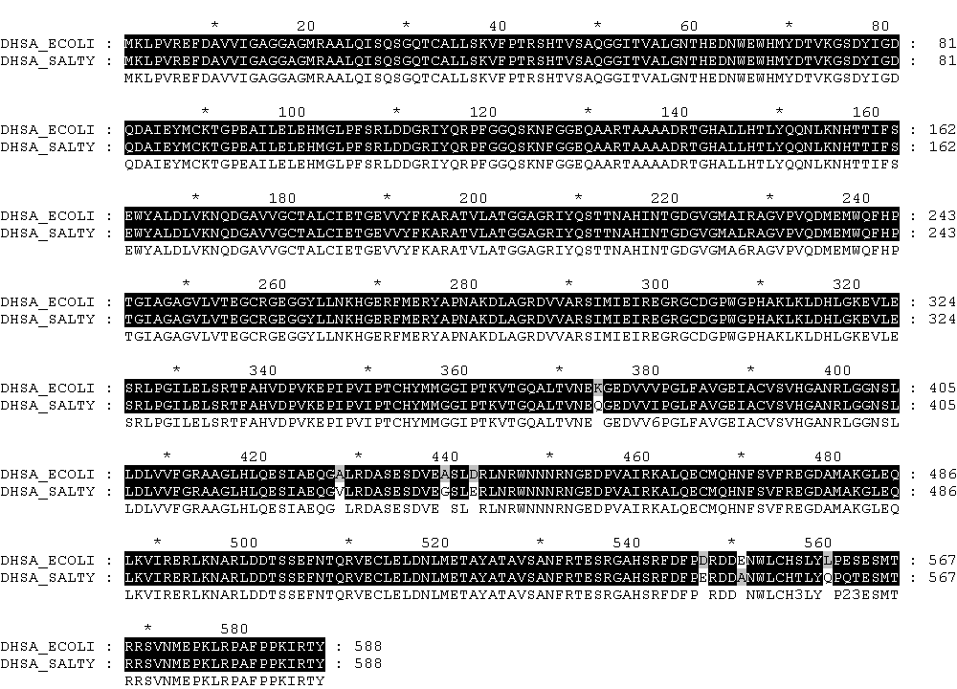

Id в первом случае составляет 89,6 %, а во втором, в связи со сложившейся ситуацией, узнать было невозможно, но и так видно, что оно практически 100%, что связано с тем, что существует вырожденность генетического кода, когда одну и ту же амнокислоту кодирует несколько кодонов.

2. Расстояние между нуклеотидными последовательностями:

Частота замен: 1 − Id = 1 − 0,896 = 0,104
Расстояние, вычисленное по формуле Джукса – Кантора:
Distance=-3/4ln(1-4/3*0,104) = 0,111.

Значения не сильно различаются, но, видимо, различие есть из-за того, что формула Джукса-Кантора учитывает возможность повторных замен.

1120 1130 1140
GTGAATGAGAAAGGCGAAGATGTGGTTGTT
::::: ::: : :::::::: ::::: ::
GTGAACGAGCAGGGCGAAGACGTGGTCATT
1120 1130 1140

$S_{d}=\sum_{k=1}^{L/3}{s}$= 4 $N_{d}=\sum_{k=1}^{L/3}{n}$= 2

S₁=20/3 N₁=70/3

S₂=19/3 N₂=71/3

S=6,5 N=23,5

P_{s}=8/13 P_{n}=4/47

$K_{S}=−\frac{3}{4}\text{ln}(1−\frac{4}{3}p_{S})$= 1,29
$K_{A}=−\frac{3}{4}\text{ln}(1−\frac{4}{3}p_{N})$= 0,09

K_{a}/K_{s} = 0,07

Данное соотношение показывает, что отбор велся в сторону синонимичных замен, что отлично видно на выравнивании аминокислотных последовательностей.

